VÝZVA K PODÁNÍ NABÍDKY
v zadávacím řízení k veřejné zakázce malého rozsahu na dodávky s názvem
„Adaptační opatření na sídlištních plochách v MČ Praha 12“ – projektová dokumentace
Identifikační údaje zadavatele
název: | městská část Praha 12
se sídlem: | Generála Šišky 2375/6, 143 00 Praha 4 - Modřany
 | Ing. Vojtěchem Kosem, MBA, starostou
IČO: | 00231151
DIČ: | CZ 00231151
kategorie zadavatele: | veřejný dle § 4 odst. 1 písm. d) zákona č. 134/2016 Sb., o veřejných zakázkách (dále jen „zákon“)
- Informace o druhu a předpokládané hodnotě veřejné zakázky
druh veřejné zakázky: | dodávky
předpokládaná hodnota zakázky: | 700.000 Kč bez DPH
druh zadávacího řízení: | veřejná zakázka malého rozsahu dle § 27 zákona
smluvní vztah: | smlouva o dílo, jejíž závazný návrh je přílohou č. 3 této výzvy
Klasifikace předmětu veřejné zakázky  (CPV KÓD ) | 71318000-0 - Poradenské a konzultační inženýrství  71311000-1 - Poradenství v oblasti stavebního inženýrství  71000000-8 - Architektonické, stavební, technické a inspekční služby  71500000-3 - Služby ve stavebnictví  714-Územní plánování a architektura krajiny
Profil zadavatele: | https://zakazky.praha12.cz/
Zakázka bude spolufinancována: | z Norských fondů, výzva Call-4B - 3.4.2.2, Stavanger - Oblast č. 4 - adaptace na změnu klimatu.  Registrační číslo projektu 3214200007
Předpokládaná hodnota realizace stavebních prací (výměna nepropustného povrchu za propustný atd. dle výzvy.) | 6.670.000 Kč bez DPH
Předpokládaná hodnota realizace zeleň (výsadba stromů, keřů, travní a luční výsev, terénní úpravy, trvalkové záhony apod. dle výzvy) | 1.000.000 Kč bez DPH
Celková předpokládaná hodnota stavebních prací včetně zeleně | 7.670.000 Kč bez DPH

- Předmět veřejné zakázky a obchodní podmínky

Předmětem veřejné zakázky je zpracování projektové dokumentace s názvem „Adaptační opatření na sídlištních plochách v MČ Praha 12“, jejímž cílem je zvýšení absorpčních schopností povrchu půdy a její propustnosti a eliminace dopadů změny klimatu na přírodu, její zlepšení a udržitelný rozvoj celé lokality. Na vybraných lokalitách (hřiště, plácky s asfaltovým povrchem) bude realizována výměna nepropustného povrchu za propustný. Záměrem je vytvoření dvou typů míst: hřiště s mlatovým či jiným propustným povrchem (bosé stezky, modelace terénu, štěpka, písek, kačírek atp.) a relaxační zóny s travním či lučním výsevem, výsadbou stromů a trvalkovými záhony. Jedná se tedy o celkovou revitalizaci zatím nevzhledných a v tuto chvíli málo využívaných míst v sídlištní zástavbě, na principech udržitelného rozvoje a s využitím adaptačních opatření (zadržení vody v krajině, zlepšení mikroklimatu). Předmětem zakázky je i výkon autorského dozoru v průběhu provádění stavby v souladu s touto výzvou a zadávacími podmínkami. Lokality řešeného území tvoří přílohu č. 5 této výzvy a odkaz na mapu: https://mapy.cz/s/pabedocome
Projektová dokumentace bude zpracována v souladu s podmínkami výzvy Call-4B - 3.4.2.2, Stavanger - Oblast č. 4 - adaptace na změnu klimatu, Norské fondy, a dále ve stupni pro provedení stavby včetně projednání se stavebním úřadem. Součástí projektové dokumentace bude položkový rozpočet a výkaz výměr. Položkové rozpočty budou odděleny, aby zadavatel při zadávacím řízení na zhotovitele stavebních prací mohl soutěžit jako zakázku rozdělenou na části, kdy účastník může podat nabídku jen na jednu, několik nebo na všechny části veřejné zakázky.

Projektová dokumentace musí splňovat náležitosti dle ustanovení § 158 a 159 zákona č. 183/2006 Sb., stavební zákon, ve znění pozdějších předpisů. Technické zprávy budou obsahovat požadavky na ochranu proti hluku při provádění stavby, požadavky na nakládání s odpady a způsob zajištění ochrany zdraví a bezpečnosti pracovníků (BOZP), návrh dopravních opatření pro příjezd na staveniště a další zákonné požadavky dle vyhl. č. 499/2006 Sb., o dokumentaci staveb, ve znění pozdějších předpisů. Investiční akcí dojde ke změně využití pozemku.
Dokumentace pro provedení stavby bude zpracována v souladu s vyhláškou č. 169/2016 Sb. o stanovení rozsahu dokumentace veřejné zakázky na stavební práce a soupisu stavebních prací, dodávek a služeb s výkazem výměr. Dokumentace pro provedení stavby bude dodána objednateli ve 4 vyhotoveních v listinné podobě, včetně kontrolního položkového rozpočtu a v elektronické podobě (formáty doc, pdf, dwg, xls) včetně výkazu výměr na CD (ve formátu xls), ale bez kontrolního rozpočtu. Kontrolní rozpočet a výkaz výměr bude předán objednateli zvlášť na CD (ve formátu xls). Zhotovitel projektové dokumentace je povinen v průběhu zadávacího řízení poskytnout zadavateli součinnost při zpracování odpovědí na dodatečné informace podaných v průběhu zadávacího řízení na dodavatele stavby.
Doba a místo plnění předmětu veřejné zakázky
předpokládané zahájení: | ihned po podpisu smlouvy, nejdříve však po přiznání finanční dotace (předpoklad 04/2023)
předpokládané dokončení plnění: | do 2 kalendářních měsíců od účinnosti smlouvy
místo plnění: | Lokality dle přílohy č. 5 k této výzvě

- Požadavky zadavatele na kvalifikaci dodavatele
Dodavatel musí prokázat splnění následujících kvalifikačních předpokladů:
a) základní kvalifikační předpoklady formou podepsání oprávněnou osobou přílohy č. 2 této výzvy
b) profesních kvalifikačních předpokladů formou
- prostá kopie výpisu z obchodního rejstříku, pokud je v něm dodavatel zapsán,
- prostá kopie dokladu o oprávnění k podnikání dle zákona č. 455/1991 Sb., o živnostenském podnikání, ve znění pozdějších předpisů, v rozsahu odpovídajícím druhu, rozsahu a předmětu veřejné zakázky,
- doklad o autorizaci ČKAIT osoby, která se bude přímo podílet na výkonu inženýrských činností v oboru pozemní stavby nebo doklad o autorizaci ČKA včetně informace zda je tato osoba zaměstnancem účastníka nebo je s ním v jiném smluvním vztahu.
- technické kvalifikace:
– účastník předloží seznam alespoň 3 obdobných zakázek (míněno poskytnutí projekční činnosti v oblasti náměstí, parků, hřišť apod.), za posledních 5 let před zahájením tohoto zadávacího řízení, v hodnotě minimálně 400.000 Kč bez DPH, za jednu každou (míněna hodnota za poskytnuté služby), včetně kontaktní osoby pro případné ověření reference.

- Podmínky účasti v zadávacím řízení
- Dodavatel může předložit pouze jednu nabídku.
- Nabídku musí účastník předložit elektronicky prostřednictvím elektronického nástroje E-ZAK pro zadávání veřejných zakázek na httsp://zakazky.praha12.cz/)
- Nabídka musí obsahovat a být seřazena následovně:
- podepsaný krycí list nabídky doplněný o identifikační údaje dodavatele a nabídkovou cenu – viz příloha č. 1 této výzvy;
- čestné prohlášení o splnění základní kvalifikace viz příloha č. 2 této výzvy;
- doplněný a statutárním orgánem dodavatele nebo osobou oprávněnou jednat za něj v souladu s pravidly uvedenými v obchodním rejstříku podepsaný návrh smlouvy o dílo – viz příloha č. 3 této výzvy.
- Požadavky zadavatele na způsob zpracování nabídkové ceny
- Účastník zadávacího řízení předloží nabídkovou cenu za realizaci předmětu veřejné zakázky dle podmínek uvedených v této výzvě a dle jednotlivých položek stanovených přílohou č. 3 smlouvy o dílo. Nabídková cena je cenou nejvýše přípustnou, která zahrnuje veškeré náklady dodavatele spojené s realizací předmětu veřejné zakázky (zejména administrativní náklady, náklady na dopravu apod.).
- Dotazy k zadávacím podmínkám
  - Účastník je oprávněn (pomocí elektronického nástroje E-ZAK pro zadávání veřejných zakázek na httsp://zakazky.praha12.cz/) požadovat po zadavateli vysvětlení zadávacích podmínek.

  - Žádost je nutné doručit nejpozději 4 dny před uplynutím lhůty pro podání nabídek uvedené v článku VIII. této výzvy. V případě doručení žádosti v pozdějším termínu si zadavatel vyhrazuje právo žádost o vysvětlení zadávacích podmínek nevyřizovat.

  - Vysvětlení zadávací dokumentace zadavatel uveřejní nejpozději do 2 pracovních dnů ode dne doručení žádosti o vysvětlení pomocí elektronického nástroje E-ZAK.

  - Zadavatel může poskytnout účastníkům vysvětlení zadávacích podmínek i bez jejich předchozí žádosti, a to pomocí elektronického nástroje E-ZAK.

  - Pokud některý dotaz vyvolá nutnost úpravy zadávací dokumentace, bude upravená zadávací dokumentace bezodkladně rozeslána všem přímo osloveným subjektům a zveřejněna pomocí nástroje E-ZAK.

- Prohlídka místa plnění investiční akce se neuskuteční. Místa plnění jsou veřejně přístupná
- Místo a lhůta pro podání nabídky
Uchazeč podá svou nabídku elektronicky na profil zadavatele https://zakazky.praha12.cz/ do 02.05.2023, do 10:00 hod.
- Zadávací lhůta
Lhůta, po kterou je účastník vázán svou nabídkou, činí 60 kalendářních dnů ode dne následujícího po uplynutí lhůty pro podání nabídky.
- Hodnotící kritéria a postup otevírání obálek a hodnocení nabídek
1. Nabídky budou hodnoceny dle nejnižší celkové nabídkové ceny včetně DPH. Nebude-li účastník plátce DPH, bude nabídková cena takového účastníka cena bez DPH s uvedenou poznámkou, že není plátce DPH.
2. Oznámení výsledků
Informace o výběru nejvhodnější nabídky, případně informace o zrušení veřejné zakázky budou účastníci informováni elektronicky na profil https://zakazky.praha12.cz/
- Závěrečná ustanovení
      - Zadavatel předmětnou veřejnou zakázku zadává za využití ustanovení § 31 zákona, tj. mimo jeho režim, vyjma povinnosti dodržet zásady stanovené v jeho § 6.
      - Zadavatel si vyhrazuje právo
a) v průběhu lhůty pro podání nabídek změnit podmínky výzvy, změnit termín plnění veřejné zakázky,
b) ověřit informace uvedené účastníkem nabídkách a požádat o jejich upřesnění, na úpravu konečného znění smlouvy,
c) při nesplnění podmínek stanovených v této výzvě účastníka vyloučit z další účasti v zadávacím řízení,
d) odmítnout všechny nabídky,
e) zrušit veřejnou zakázku bez udání důvodu, avšak nejpozději do uzavření smluvního vztahu
f) zadavatel je oprávněn si vyžádat před podpisem smlouvy originální doklady ke kvalifikaci
      - Zadavatel nabídky ani jejich části účastníkům nevrací.
      - Účastník nemá nárok na úhradu nákladů spojených s účastí v zadávacím řízení.
      - Účastník nemá nárok na náhradu škody, včetně ušlého zisku, jestliže zadavatel využije svá práva výše uvedená.

Ing. Jiří Veselý
vedoucí odboru investic a správy majetku
Příloha č. 1 výzvy k podání nabídky

KRYCÍ LIST NABÍDKY
podané v rámci zadávacího řízení k veřejné zakázce malého rozsahu s názvem
„Adaptační opatření na sídlištních plochách v MČ Praha 12“ – projektová dokumentace

Identifikační údaje zadavatele:

městská část Praha 12
se sídlem Generála Šišky 2375/6, 143 00 Praha 4 - Modřany
IČO: 00231151

Identifikační údaje účastníka:
obchodní firma (právnická osoba): | doplní účastník
jméno a příjmení (fyzická osoba):
sídlo (právnická osoba): | doplní účastník
sídlo/bydliště (fyzická osoba):
IČO: | doplní účastník
DIČ: | doplní účastník
zastoupená/ý:  (jméno a příjmení statutárního zástupce nebo osoby oprávněné zastupovat účastníka) | doplní účastník
kontaktní osoba pro zastupování ve věci nabídky: | doplní účastník
 | tel.: doplní účastník | e-mail: doplní účastník

Cenová nabídka:
 | celkem bez DPH | celkem s DPH*
celková nabídková cena | ____ Kč | ____ Kč
*plátce DPH uvede ceny bez i s DPH, neplátce pouze ceny bez DPH

Cenová nabídka může obsahovat položky oceněné nulou. V takovém případě se má za to, že daná položka je již zahrnuta v jiné položce nebo že její hodnota je ve vztahu k celkové nabídkové ceně zanedbatelná.
Cenová nabídka nesmí obsahovat přepisy nebo opravy, které by mohly umožňovat dvojí výklad nebo které by mohly zadavatele uvést v omyl. Taková nabídka bude vyřazena.

V doplní účastník dne doplní účastník

podpis: ………………………………………….
doplní účastník
jméno a příjmení účastníka
nebo osoby oprávněné zastupovat účastníka
Příloha č. 2 výzvy k podání nabídky
Čestné prohlášení
k nabídce podané v rámci zadávacího řízení k veřejné zakázce malého rozsahu s názvem
„Adaptační opatření na sídlištních plochách v MČ Praha 12“ – projektová dokumentace
Identifikační údaje účastníka:
obchodní firma (právnická osoba)
jméno a příjmení (podnikající fyzická osoba)
sídlo/bydliště
IČO
zastoupený/á
(jméno a příjmení statutárního zástupce nebo osoby oprávněné zastupovat účastníka)

Účastník čestně prohlašuje, že
dle § 74 odst. 1 písm. a) zákona
- nebyl v zemi svého sídla v posledních 5 letech před zahájením zadávacího řízení pravomocně odsouzen pro trestný čin uvedený v příloze č. 3 zákona nebo obdobný trestný čin podle právního řádu země sídla dodavatele; k zahlazeným odsouzením se nepřihlíží,
dle § 74 odst. 1 písm. b) zákona
- nemá v České republice nebo v zemi svého sídla v evidenci daní zachycen splatný daňový nedoplatek;
dle § 74 odst. 1 písm. c) zákona
- nemá v ČR nebo v zemi svého sídla splatný nedoplatek na pojistném nebo na penále na veřejné zdravotní pojištění;
dle § 74 odst. 1 písm. d) zákona
- nemá v ČR nebo v zemi svého sídla splatný nedoplatek na pojistném nebo na penále na sociální zabezpečení a příspěvku na státní politiku zaměstnanosti;
dle § 74 odst. 1 písm. e) zákona
- není v likvidaci, nebylo proti němu vydáno rozhodnutí o úpadku, vůči němuž nebyla nařízena nucená správa podle jiného právního předpisu nebo v obdobné situaci podle právního řádu země sídla dodavatele;
dle § 74 odst. 2 zákona
- žádný člen statutárního orgánu ani osoba zastupující právnickou osobu nebyl v zemi svého sídla v posledních 5 letech před zahájením zadávacího řízení pravomocně odsouzen pro trestný čin uvedený v příloze č. 3 zákona nebo obdobný trestný čin podle právního řádu země sídla dodavatele;
dle § 74 odst. 3 zákona
- vedoucí pobočky závodu nebyl v zemi svého sídla v posledních 5 letech před zahájením zadávacího řízení pravomocně odsouzen pro trestný čin uvedený v příloze č. 3 zákona nebo obdobný trestný čin podle právního řádu země sídla dodavatele.
Účastník čestně prohlašuje, že se na něj nevztahuje nařízení Rady (EU) 2022/576 ze dne
8. dubna 2022, kterým se mění nařízení (EU) č. 833/2014 o omezujících opatřeních vzhledem k činnostem Ruska destabilizujícím situaci na Ukrajině, dle kterého není možné zadat veřejnou zakázku:

a) jakémukoli ruskému státnímu příslušníkovi, fyzické či právnické osobě nebo subjektu či orgánu se sídlem v Rusku,
b) právnické osobě, subjektu nebo orgánu, které jsou z více než 50 % přímo či nepřímo vlastněny některým ze subjektů uvedených v písmeni a) tohoto odstavce, nebo
c) fyzické nebo právnické osobě, subjektu nebo orgánu, které jednají jménem nebo na pokyn některého ze subjektů uvedených v písmeni a) nebo b) tohoto odstavce, včetně subdodavatelů, dodavatelů nebo subjektů, jejichž způsobilost je využívána ve smyslu směrnic o zadávání veřejných zakázek, pokud představují více než 10 % hodnoty zakázky, nebo společně s nimi

a je srozuměn s tím, že dle výše uvedeného nařízení a dále dle zákona č. 134/2016 Sb., o veřejných zakázkách, ve znění pozdějších předpisů, a zákona č. 69/2006 Sb., o provádění mezinárodních sankcí, ve znění pozdějších předpisů, je zadavatel povinen takového účastníka ze zadávacího řízení vyloučit a neuzavřít s ním smlouvu.

Výše uvedené účastník prohlašuje na základě své jasné, srozumitelné a svobodné vůle a je si vědom všech možných následků plynoucích z uvedení nepravdivých údajů.

V doplní účastník dne doplní účastník

podpis: ………………………………………….
Příloha č. 3 výzvy

SMLOUVA O DÍLO
uzavřená v souladu s ustanovením dle ustanovení § 2586 a souvisejících zákona č. 89/2012 Sb., občanského zákoníku
I.
Smluvní strany
Objednatel:
městská část Praha 12
se sídlem: Generála Šišky 2375/6, 143 00 Praha 4 – Modřany
zastoupená Ing. Vojtěchem Kosem, MBA, starostou
IČO: 002 31 151, DIČ: CZ00231151
(dále jen „Objednatel“)

Zhotovitel:

........................................

se sídlem: ..................................

zastoupen: ..................................

IČO ..................................

DIČ ..................................

bankovní spojení: ..................................

číslo účtu: ..................................
zapsaný v obchodním rejstříku vedeném u ..................................pod sp. zn. ..................................
(dále jen „zhotovitel“)

uzavírají níže uvedeného dne, měsíce a roku tuto smlouvu o dílo (dále jen „smlouva“):
II.
Předmět smlouvy
- Předmětem smlouvy je závazek zhotovitele vypracovat projektovou dokumentaci k investiční akci s názvem „Adaptační opatření na sídlištních plochách v MČ Praha 12“. Cílem projektové dokumentace je zvýšení absorpčních schopností povrchu půdy a její propustnosti a eliminace dopadů změny klimatu na přírodu, její zlepšení a udržitelný rozvoj celé lokality. Na vybraných lokalitách (hřiště, plácky s asfaltovým povrchem) bude realizována výměna nepropustného povrchu za propustný. Záměrem je vytvoření dvou typů míst: hřiště s mlatovým či jiným propustným povrchem (bosé stezky, modelace terénu, štěpka, písek, kačírek atp.) a relaxační zóny s travním či lučním výsevem, výsadbou stromů a trvalkovými záhony. Jedná se tedy o celkovou revitalizaci zatím nevzhledných a v tuto chvíli málo využívaných míst v sídlištní zástavbě, na principech udržitelného rozvoje a s využitím adaptačních opatření (zadržení vody v krajině, zlepšení mikroklimatu). Předmětem zakázky je i výkon autorského dozoru v průběhu provádění stavby v souladu s touto výzvou a zadávacími podmínkami. Lokality řešeného území tvoří přílohu č. 5 této výzvy.
- Projektová dokumentace bude zpracována ve stupni pro provedení stavby včetně projednání se stavebním úřadem. Součástí projektové dokumentace bude položkový rozpočet a výkaz výměr. Položkové rozpočty budou odděleny, aby zadavatel při zadávacím řízení na zhotovitele stavebních prací mohl soutěžit jako zakázku rozdělenou na části, kdy účastník může podat nabídku jen na jednu, několik nebo na všechny části veřejné zakázky.
- Projektová dokumentace musí splňovat náležitosti dle ustanovení § 158 a 159 zákona č. 183/2006 Sb., stavební zákon, ve znění pozdějších předpisů. Technické zprávy budou obsahovat požadavky na ochranu proti hluku při provádění stavby, požadavky na nakládání s odpady a způsob zajištění ochrany zdraví a bezpečnosti pracovníků (BOZP), návrh dopravních opatření pro příjezd na staveniště a další zákonné požadavky dle vyhl. č. 499/2006 Sb., o dokumentaci staveb, ve znění pozdějších předpisů. Investiční akcí dojde ke změně využití pozemku.
- Dokumentace pro provedení stavby bude zpracována v souladu s vyhláškou č. 169/2016 Sb. o stanovení rozsahu dokumentace veřejné zakázky na stavební práce a soupisu stavebních prací, dodávek a služeb s výkazem výměr. Dokumentace pro provedení stavby bude dodána objednateli ve 4 vyhotoveních v listinné podobě, včetně kontrolního položkového rozpočtu a v elektronické podobě (formáty doc, pdf, dwg, xls) včetně výkazu výměr na CD (ve formátu xls), ale bez kontrolního rozpočtu. Kontrolní rozpočet a výkaz výměr bude předán objednateli zvlášť na CD (ve formátu xls). Zhotovitel projektové dokumentace je povinen v průběhu zadávacího řízení poskytnout zadavateli součinnost při zpracování odpovědí na dodatečné informace podaných v průběhu zadávacího řízení na dodavatele stavby.
- Vlastnictví k dílu a veškerá práva na využití a event. úpravy díla podle této smlouvy přechází na objednatele jeho převzetím, dílo bude objednatelem využito jako podklad pro zadání projektové dokumentace.
- Kontaktní a oprávněné osoby za objednatele jsou:
Ing. Radek Pašek, technik odd. investic, odboru investic a správy majetku pasek.radek@praha12.cz
Mgr. Pavel Ledvina, vedoucí oddělení investic, odboru investic a správy majetku
ledvina.pavel@praha12.cz

Kontaktními osobami za zhotovitele jsou:
.................................., , tel. .................................., e-mail: ..................................
.................................., , tel. .................................., e-mail: ..................................

III.
Doba plnění
- Zahájení prací: bezodkladně po podpisu této smlouvy.
- Ukončení prací: předáním díla, a to nejpozději do 2 kalendářních měsíců od účinnosti této smlouvy.
- Osoba oprávněná na straně objednatele je oprávněna jednostranně prodloužit dobu plnění, a to zejména z důvodu nemožnosti plnění a z objektivních důvodů (překážky) na straně zhotovitele, zejména nedodržení zákonných lhůt DOSS.
IV.
Cena za dílo, platební podmínky
            - Cena díla je stanovena a podrobně specifikována v příloze č. 1 této smlouvy takto:

Cena bez DPH ..................................

Celková cena celkem vč. 21% DPH ..................................
      - DPH bude účtována v sazbě platné ke dni uskutečnění zdanitelného plnění.
      - Zhotovitel je oprávněn fakturovat cenu za práce uvedených v položkách č. 7., 8. dle přílohy č. 1 této smlouvy, až po jejich řádném vykonání a odsouhlasení oprávněnou osobou objednatele.
      - Cena díla zahrnuje veškeré nutné náklady k řádné realizaci díla včetně všech nákladů souvisejících. Práce nad rámec předmětu díla vyžadují předchozí dohodu smluvních stran formou písemného dodatku k této smlouvě.
5. Cena díla bude zhotoviteli uhrazena na základě daňového dokladu (dále jen „faktura“) vystaveného zhotovitelem do 14 dnů po řádném předání a převzetí díla. Splatnost faktury je 30 dnů ode dne jejího doručení objednateli.
6. Faktura bude vystavena vždy tak, že bude splňovat všechny náležitosti účetního a daňového dokladu dle příslušných právních předpisů a bude označena názvem projektu „Adaptační opatření na sídlištních plochách v MČ Praha 12“ a textem: Financováno z Fondů EHP a Norska 2014-2021 - program CZ-ENVIRONMENT“. V případě, že faktura tyto náležitosti nebude splňovat, je objednatel oprávněn zhotoviteli fakturu vrátit jako neúčinnou, aniž by nastala splatnost vyúčtované ceny díla. Zhotovitel doručí objednateli bez zbytečného odkladu opravenou fakturu.
V.
Povinnosti smluvních stran, předání díla
- Zhotovitel je povinen při plnění předmětu díla:
- dodržovat platné právní a technické předpisy a zvyklosti, jakož i technické a technologické postupy,
- aktivně projednávat s objednatelem případné nutné změny a průběžně konzultovat své požadavky a připomínky.
- Objednatel je povinen poskytnout zhotoviteli součinnost nezbytně nutnou pro plnění díla (včetně plné moci k zajišťování potřebných podkladů ke zhotovení díla).
- Dílo bude splněno jeho dokončením a předáním objednateli ve formě technické zprávy na základě předávacího protokolu podepsaného oprávněnými zástupci smluvních stran, a to v elektronické podobě (ve formátech Microsoft Office a Portable Document Format, Autocad) v počtu 3 ks CD a v tištěné podobě v počtu 3 paré.
- Projektová dokumentace musí být opatřena viditelnými logy Norských fondů a Státního fondu životního prostředí ČR.“ Loga dodavateli dodá objednatel.

VI.
Záruka, odpovědnost za vady
- Dohodou obou stran byla sjednána záruční doba v trvání 36 měsíců. Záruční doba počíná plynout ode dne předání a převzetí předmětu této smlouvy nebo jeho části.
- Zhotovitel odpovídá za správnost, úplnost a proveditelnost zhotoveného díla. Případné vady díla je zhotovitel povinen odstranit bezplatně a ihned, a to nejdéle do 5 (pěti) pracovních dnů od doručení písemné reklamace objednatele, nedohodnou-li se smluvní strany jinak. Za účelem odstranění vady díla je objednatel oprávněn poskytnout dílo jinému odborně způsobilému subjektu, aniž by tím porušil autorská práva zhotovitele a odpovědnost zhotovitele za vady díla, pokud zhotovitel vadu díla neodstraní sám za podmínek sjednaných v této smlouvě.
- V případě neodstranění reklamovaných vad díla ve sjednaném termínu dle odst. 2 tohoto článku má objednatel právo požadovat po zhotoviteli smluvní pokutu ve výši 1.000 Kč bez DPH za každý započatý den prodlení.
- Nároky z odpovědnosti za vady se nedotýkají nároků na náhradu škody nebo na smluvní pokutu.
VII.
Odstoupení od smlouvy, sankční ujednání smlouvy
- Tato smlouva může být ukončena písemnou dohodou smluvních stran.
- Smluvní strany mohou odstoupit od smlouvy, poruší-li druhá smluvní strana podstatným způsobem své smluvní povinnosti a byla-li na tuto skutečnost prokazatelnou formou (e-mail nebo doporučený dopis) první smluvní stranou upozorněna.
- Smluvní strany se dohodly, že podstatným porušením smluvních povinností pro účely odstoupení od smlouvy jsou:
- prodlení zhotovitele s předáním řádně provedeného díla ve lhůtě sjednané ve čl. III. odst. 2 této smlouvy. Tím není dotčeno právo objednatele požadovat v takovém případě po zhotoviteli zaplacení smluvní pokuty dle čl. VII. této smlouvy.
- prodlení objednatele se zaplacením ceny díla, které je delší než 2 měsíce, ačkoliv byl na své prodlení a možnost zhotovitele odstoupit od smlouvy upozorněn. Tím není dotčeno právo zhotovitele požadovat po objednateli za dobu prodlení objednatele smluvní pokutu dle čl. VIII. této smlouvy. Odstoupení od smlouvy zhotovitelem je v tomto případě možné pouze po předchozí písemné výzvě zhotovitele doručené objednateli ke splnění platebního závazku v náhradní lhůtě, pokud tato lhůta uplynula marně.
- Právo na náhradu škody v případě uplatnění touto smlouvou sjednané smluvní pokuty zůstává smluvním stranám zachováno v plné výši, nedohodnou-li se písemně jinak.
- Zhotovitel je povinen upozornit písemnou formou objednatele na nemožnost plnění či na překážky v plnění, v jejichž důsledku by se mohlo stát plnění nemožným. Upozornění je povinen doručit objednateli neprodleně poté, kdy s vynaložením náležité a odborné péče zjistil takové skutečnosti. V případě nesplnění této povinnosti má zhotovitel povinnost nahradit objednateli marně vynaložené náklady i vzniklou škodu.
VIII.
Smluvní pokuty
- V případě, že zhotovitel bude v prodlení se svojí povinností splnit včas předmět díla, tj. nedodrží termín stanovený v čl. III. odst. 2 této smlouvy, je povinen zaplatit objednateli smluvní pokutu ve výši 1 % z ceny díla nebo jeho nesplněné části bez DPH za každý, byť i jen započatý den prodlení.
- V případě, že objednatel bude v prodlení se zaplacením ceny díla, uhradí zhotoviteli smluvní pokutu ve výši 0,05% z dlužné částky bez DPH, za každý den prodlení, až do úplného zaplacení.
- Smluvní pokuty, sjednané touto smlouvou, hradí povinná strana nezávisle na tom, zda a v jaké výši vznikne druhé straně škoda, kterou lze vymáhat samostatně a bez ohledu na její výši.
- Ujednáním o smluvních pokutách není dotčeno právo objednatele vymáhat na zhotoviteli škodu, která mu vznikla v souvislosti s porušením smluvních povinností zhotovitele.
IX.
Ostatní ujednání
- Objednatel je oprávněn použít předmět díla výlučně pro účely z této smlouvy vyplývající. V případě ukončení této smlouvy z důvodu nedodržení povinností na straně zhotovitele, je objednatel oprávněn předat dílo nebo jeho část k využití/dokončení třetím osobám, bez souhlasu zhotovitele .
- Pokud dojde dohodou obou stran nebo jednostranně ze strany objednatele k ukončení díla před jeho dokončením, zavazuje se objednatel uhradit poměrnou část ceny díla odpovídající rozsahu rozpracování. Totéž platí, pokud zhotovitel odstoupí od plnění svého závazku z důvodu podstatného porušení smlouvy ze strany objednatele.
X.
Závěrečná ustanovení
- Tato smlouva nabývá platnosti dnem jejího podpisu oprávněnými zástupci obou smluvních stran a účinnosti dnem zveřejnění v registru smluv, které zajistí objednatel.
- Tuto smlouvu lze měnit a doplňovat pouze formou písemných, vzestupně číslovaných dodatků.
- Smluvní strany výslovně souhlasí s tím, aby tato smlouva byla veřejně přístupná.
- Objednatel je oprávněn dílo užít ve smyslu ustanovení § 2371 a násl. občanského zákoníku a ve smyslu zákona č. 121/2000 Sb., o právu autorském, o právech souvisejících s právem autorským a o změně některých zákonů (autorský zákon), ve znění pozdějších předpisů (dále jen „licence“), a to:
- v původní nebo zpracované či jinak změněné podobě,
- všemi způsoby užití,
- v územně a množstevně neomezeném rozsahu, po dobu trvání majetkových práv k dílu. Objednatel není povinen udělenou licenci využít. Odměna zhotovitele coby autora díla za poskytnutí licence je součástí ceny za dílo podle čl. IV. této smlouvy.

- Práva a povinnosti touto smlouvou neupravené se řídí příslušnými ustanoveními občanského zákoníku a souvisejícími právními předpisy. Případné spory se smluvní strany zavazují řešit přednostně dohodou a až sekundárně u soudu místně příslušného podle sídla objednatele.
- Tato smlouva je vyhotovena ve čtyřech stejnopisech, z nichž tři (3) obdrží objednatel a jeden (1) obdrží zhotovitel.
- Smluvní strany prohlašují, že tuto smlouvu uzavírají svobodně a vážně, že považují obsah této smlouvy za určitý a srozumitelný a že jsou jim známy veškeré skutečnosti, které jsou pro uzavření této smlouvy rozhodující.

Příloha č. 1 - položkový rozpis cen za dílčí plnění dle této smlouvy o dílo.
Příloha č. 2 - plná moc

V Praze dne . . . . . . . . . . . V . . . . . . . . . . . . . dne . . . . . . . . . . .

za objednatele: za zhotovitele:
. . . . . . . . . . . . . . . . . . . . . . . . . . . . . . . . . . . . . . . . . . . . . . . . . . . . . . . . . .
Ing. Vojtěch Kos, MBA, starosta ..................................……………
Příloha č. 1 smlouvy o dílo
 | Ocenění jednotlivých činností „Adaptační opatření na sídlištních plochách v MČ Praha 12“ – projektová dokumentace | v Kč bez DPH
 | projektová dokumentace pro provedení stavby včetně výkazu výměr a položkového rozpočtu rozděleného na jednotlivé lokality | ...................
 | zaměření dotčených parcel, výškopisné a polohopisné zaměření dotčených lokalit | ...................
 | zjištění průběhu stávajících sítí na pozemcích a v jeho okolí | ...................
 | projednání se stavebním úřadem a zajištění vyjádření od klíčových správců sítí a dotčených orgánů státní správy (bude-li požadováno) | ...................
 | provedení sond na identifikaci jednotlivých vrstev pod stávajícím povrchem dotčených ploch (minimálně 2 sondy na jednu plochu), dendrologický průzkum | ...................
 | projednání podkladů s objednatelem v jeho sídle včetně prezentace návrhů. | ...................
 | vizualizace návrhu dotčených ploch včetně 3D vizualizace | ..................
 | Cena za výkon AD, předpoklad 40 hodin (1 hodina á ................Kč). Cena za výkon AD bude uhrazena zhotoviteli po jeho řádném vykonání na základě skutečně odpracovaných hodin | ...................
 | Projektové a jiné práce jinde neuvedené předpoklad 80 hodin (1 hodina á ................Kč). Jedná se o práce, které zadavatel nemohl předpokládat v době vyhlášení zadávacího řízení, zejména se bude jednat o požadavky občanů na základě participace. Zhotovitel může zahájit práce dle této položky po předchozím odsouhlasení oprávněnou osobou objednatele. | ..................
 | Celková cena bez DPH | ..................

Příloha č. 2 smlouvy o dílo
PLNÁ MOC
dle ustanovení § 441 zákona č. 89/2012 Sb., občanského zákoníku
zmocnitel: městská část Praha 12
se sídlem: Generála Šišky 2375/6, 143 00 Praha 4 - Modřany
zastoupena: Ing. Vojtěchem Kosem, MBA, starostou
IČO: 00231151
DIČ: CZ00231151
(dále jen „zmocnitel“)

zmocněnec: .................................
se sídlem: .................................
zastoupený: .................................
IČO: .................................
(dále jen „zmocněnec“)

Zmocnitel uděluje tímto plnou moc zmocněnci, aby jeho jménem jednal v rámci zhotovení projektové dokumentace investičního záměru s názvem „Adaptační opatření na sídlištních plochách v MČ Praha 12“, tedy aby jménem zmocnitele projednal podmínky s vlastníky inženýrských sítí, které by mohly být stavbou dotčeny, dále projednal dopravní řešení s odborem dopravy, stavebním úřadem, Policií ČR a dalšími dotčenými orgány státní správy nebo subjekty, které se budou v rámci územního a stavebního řízení vyjadřovat.

V Praze dne . . . . . . . . . . . . . . . . . . . . . . . . .
Ing. Vojtěch Kos, MBA, starosta
Zmocněnec plnou moc přijímá:

V ................................. dne ................................. .................................

Příloha č. 4 výzvy
Odůvodnění dodržení zásad sociálně a environmentálně odpovědného zadávání a inovací ve smyslu ZZVZ
Sociálně odpovědné zadávání
  - Zadavatel při přípravě zadávacích podmínek posoudil a zohlednil možnosti použití zásad sociálně odpovědného zadávání veřejných zakázek, a to s následujícím výsledkem.
Zadavatel při zadávání této veřejné zakázky zohlednil tyto aspekty sociálně odpovědného zadávání:
Zadavatel má zájem, aby předmět veřejné zakázky byl plněn malými či středními podniky, což je v souladu s požadavky uvedenými ve směrnici EU o zadávání veřejných zakázek (2014/24/EU), a to zejména článcích 78 a 124. Zakázka svým rozsahem, předmětem a stanovenými požadavky na kvalifikaci dodavatelů umožňuje účast širokému spektru účastníků z řad malých a středních podniků. Zadavatel maximálně zjednodušil zadávací podmínky a připravil vzorová prohlášení, aby příprava nabídky byla procesně a formálně co nejméně náročná;
Environmentálně odpovědné zadávání
  - Zadavatel při přípravě zadávacích podmínek posoudil a zohlednil možnosti použití zásad environmentálně odpovědného zadávání veřejných zakázek, a to s následujícím výsledkem.
Cílem je zvýšení absorpčních schopností povrchu půdy a její propustnosti a eliminace dopadů změny klimatu na přírodu, její zlepšení a udržitelný rozvoj celé lokality. Na vybraných lokalitách (hřiště, plácky s asfaltovým povrchem) bude realizována výměna nepropustného povrchu za propustný. Jedná se tedy o celkovou revitalizaci zatím nevzhledných a v tuto chvíli málo využívaných míst v sídlištní zástavbě, na principech udržitelného rozvoje a s využitím adaptačních opatření (zadržení vody v krajině, zlepšení mikroklimatu).
Inovace
  - Zadavatel při přípravě zadávacích podmínek posoudil a zohlednil možnosti použití inovací při zadávání veřejných zakázek, a to s následujícím výsledkem.
Zadavatel při zadávání této veřejné zakázky posoudil možnosti uplatnění aspektů inovací při zadávání a konstatuje, že při vytváření zadávacích podmínek včetně způsobu hodnocení nabídek a pravidel pro výběr dodavatele veřejné zakázky nebylo možné jejich použití.

Příloha č. 5
Hausmannova 4137/154
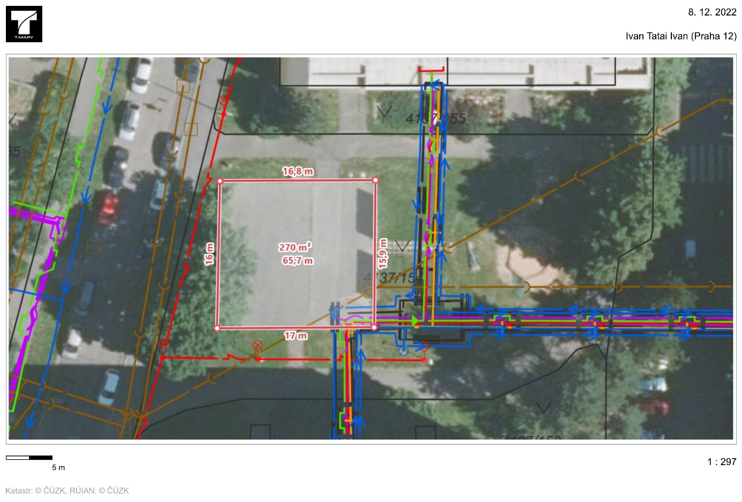
Botevova 4400/373
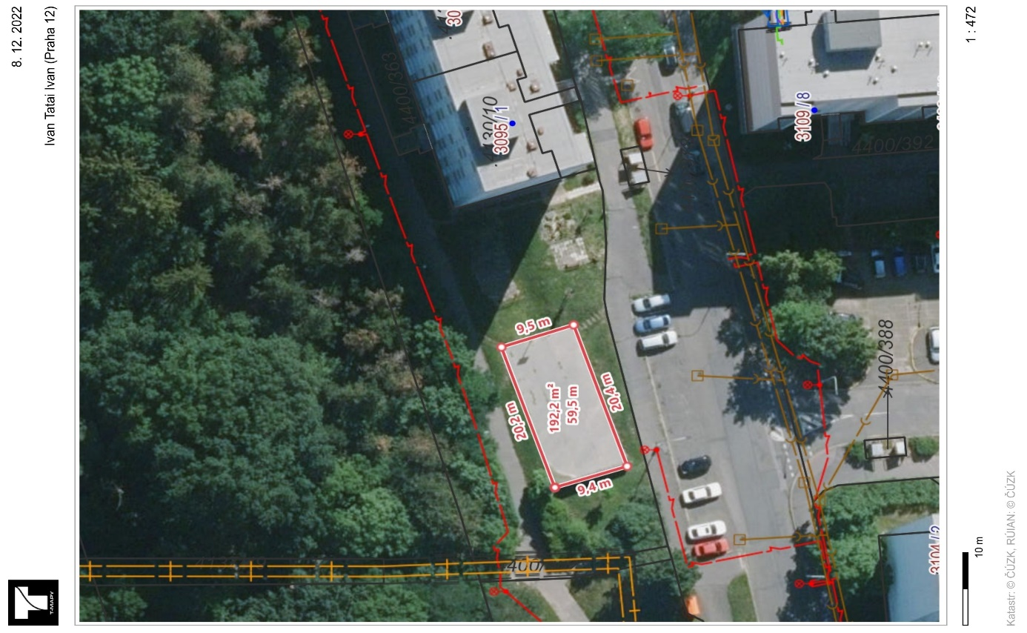
Pejevové 4400/398
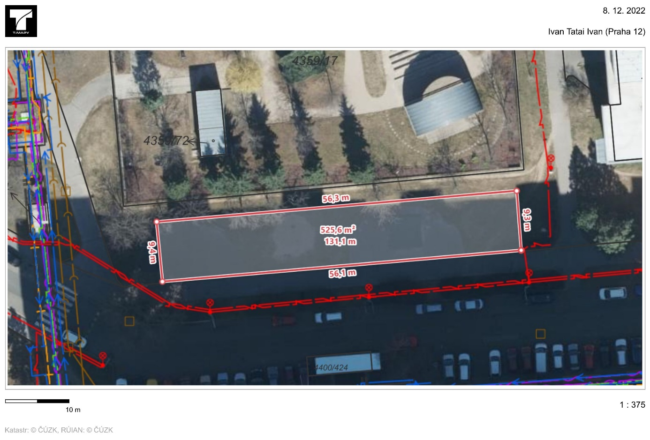
Plevenská 4400/416
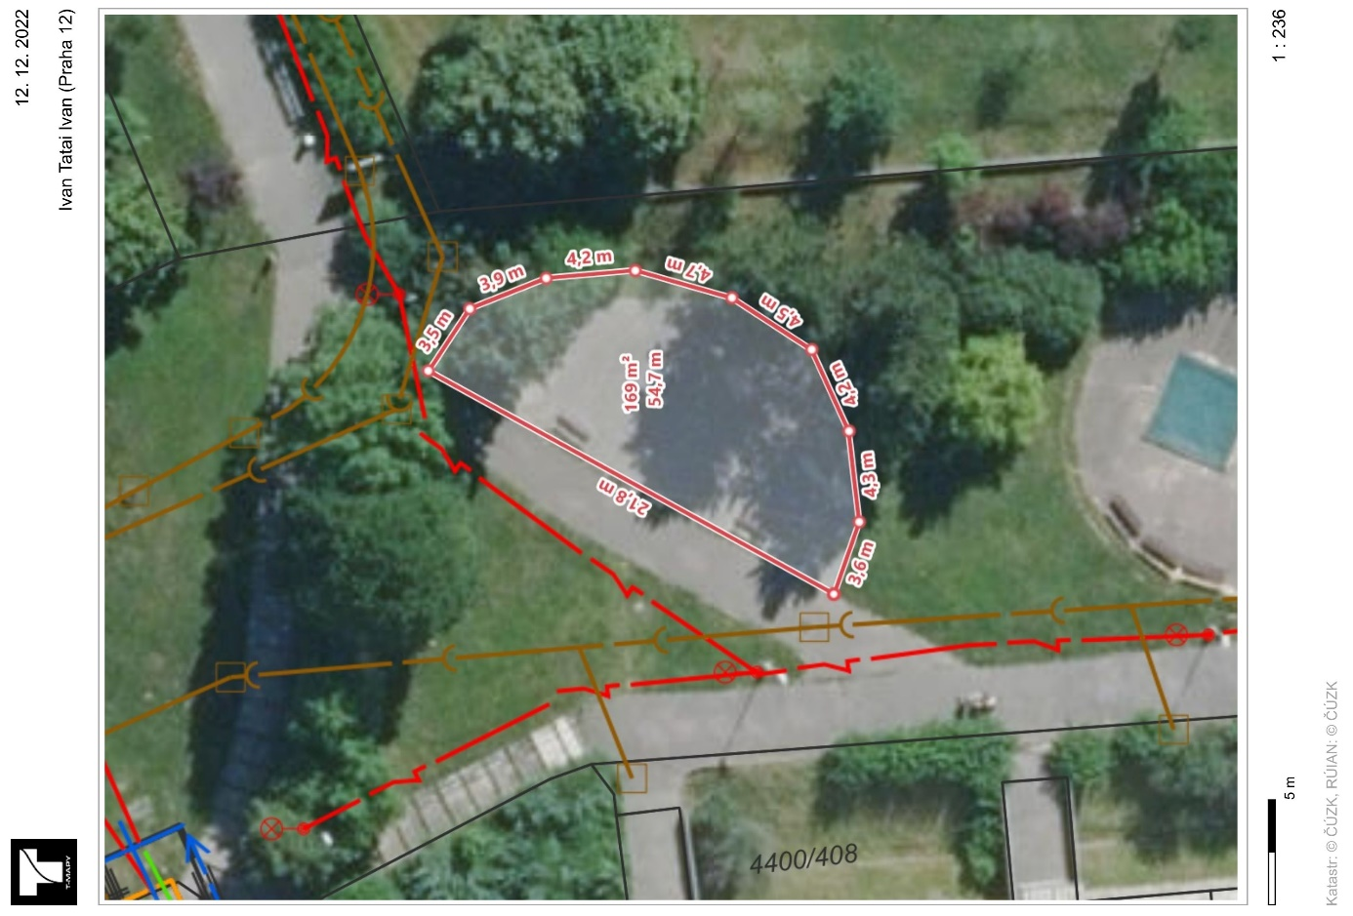

Plevenská 4400/416
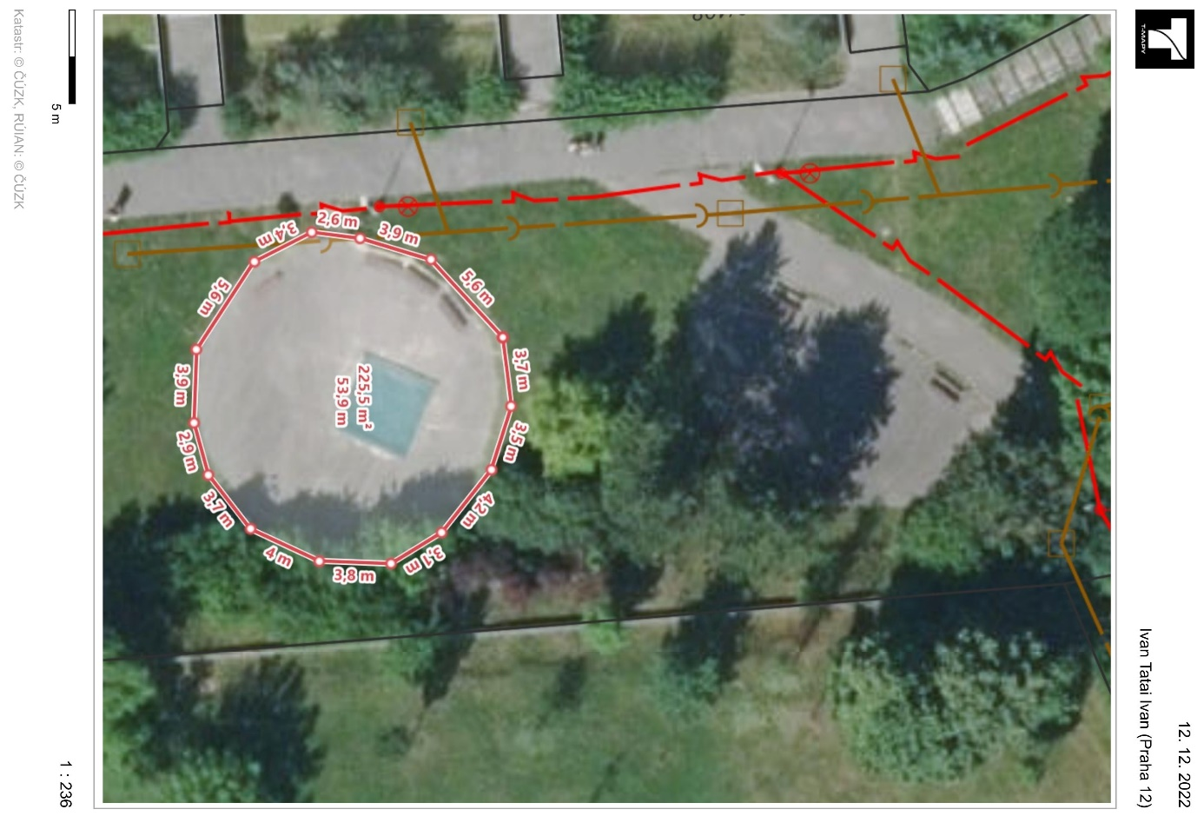
Rakovského 4400/211
